

**Alumno: Fernando Morales**

**Profesor: MVZ Eduardo Roblero Tovar**

**Materia: Cirugía y patología en bovinos**

**Trabajo:**

**Licenciatura: Medicina veterinaria y zootecnia**

**Cuatrimestre: 5**

**Cirugía en bovinos**

**INTRODUCCION**

Las técnicas quirúrgicas consisten en procedimientos de manipulación mecánica de las estructuras anatómicas con un fin médico, bien sea diagnóstico, terapéutico o pronostico.

Para este trabajo vamos a conocer algunas cirugías en grandes especies, para nuestro aprendizaje como médicos veterinarios.

Antes de realizar cirugías debemos tener en cuenta algunos aspectos:

Antecedentes médicos

Si el animal está bajo medicación

Asegurar administrar los medicamentos adecuados

Realizar revisión previa a la operación

Cuidados post operatorios después de la cirugía

Revisar las primeras horas después de la cirugía

Estar atentos a los signos vitales

Cuidar la alimentación

Evitar que se toque la sutura

**INDICE**

Cesárea …………………………………………………………….1

Rumenotomia………………………………………………………..2

Desviación de pene …………………………………………………3

Palpacion…………………………………………………………….4

**1.CESAREA**

Es un procedimiento quirúrgico en el cual se deben extraer los embriones o embrión, se trata de realizar una incisión en la pared abdominal.

Esta practica se realiza cuando una vaca tiene un parto complicado y no avanza el tiempo propuesto, cuando está el embrión demasiado grande, dilatación del cérvix inadecuado, desgarro de la musculatura abdominal de la vaca, problemas relacionados con la posición o función del útero, anomalías del útero, posición anormal del útero, fetos muertos.

Diagnostico

Realizar examen físico, frecuencia cardiaca, frecuencia respiratoria y temperatura de la vaca. Ver las glándulas mamarias que no tengan alguna posible infección, examinar el ano y vagina.

Materiales a usar

Lidocaína

Acepromazina Vitamina k

Xilocaína Suturas

Bisturí Equipo de venoclisis

Campos QX

Hilo de nylon y absorbibles

Estuche

Guantes QX

Cicatrizantes

Antibióticos

Antinflamatorios

Yodo

Lonas

Lazos

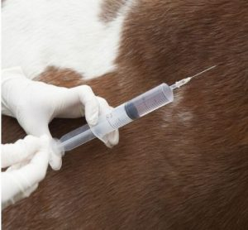1. Realizar tricotomía y limpiar la zona a incidir.

**2. Sedación y anestesia**

Sedación con acepromicina

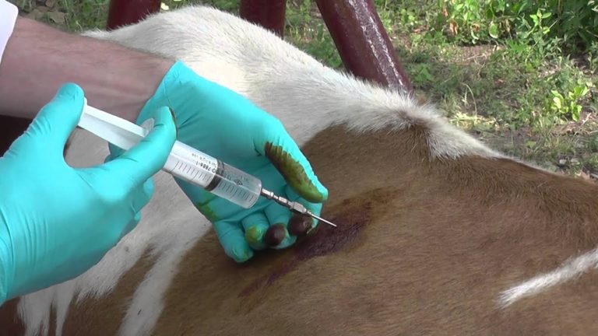

**Técnica de anestesia local y regional**

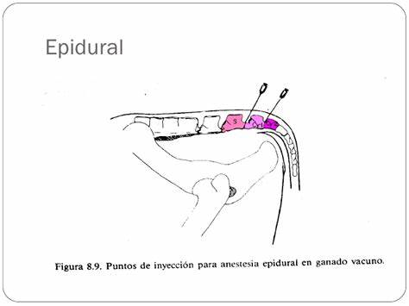

3. Infiltrar en la zona donde vamos a incidir (L invertida)

Bloqueo nervioso en columna

Anestesia epidural

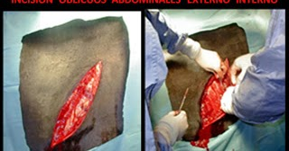

Técnica

En el flanco izquierdo, con el paciente en pie, incidiendo en la line media.

4. Se realiza la incisión en piel, músculos oblicuos y transversos, se localiza el útero, se debe desplazar cranealmente el saco ventral del rumen.

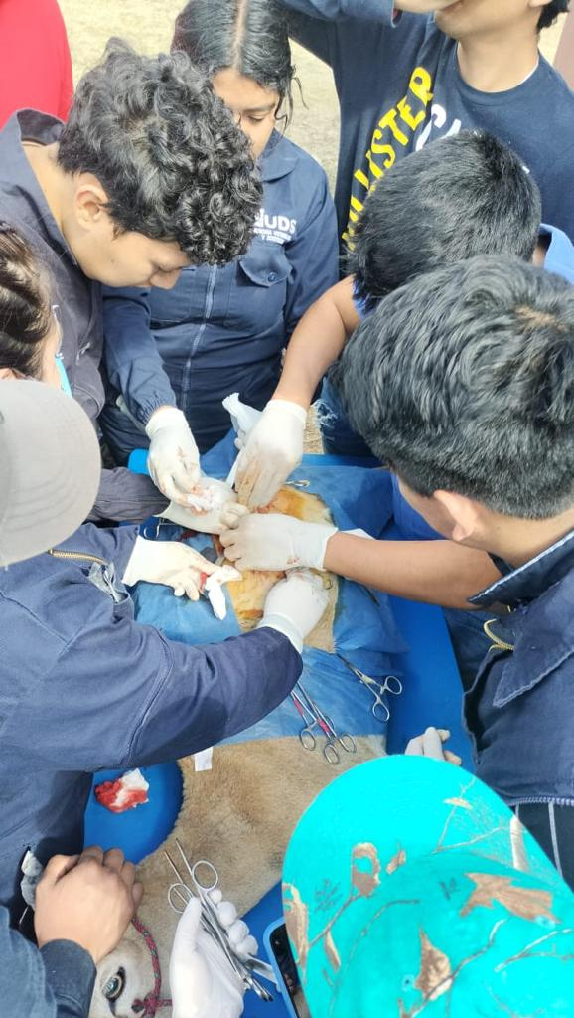

5. Exponer los cuernos, para posterior incidirlos

Y sacar al ternero.

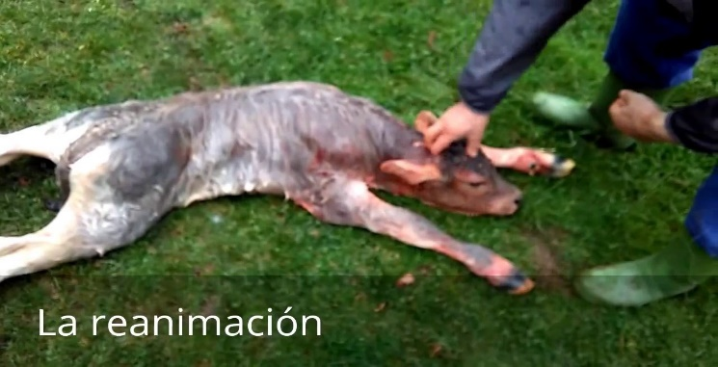

6. Darle los primeros auxilios al ternero, como

Identificar sus constantes fisiológicas.

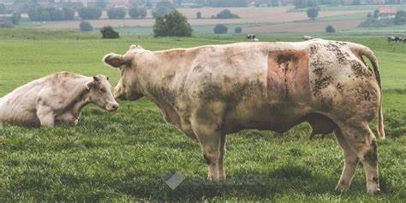

7. Proseguimos a cerrar los músculos del

Útero con puntos continuos, ivaginantes,

en equis.

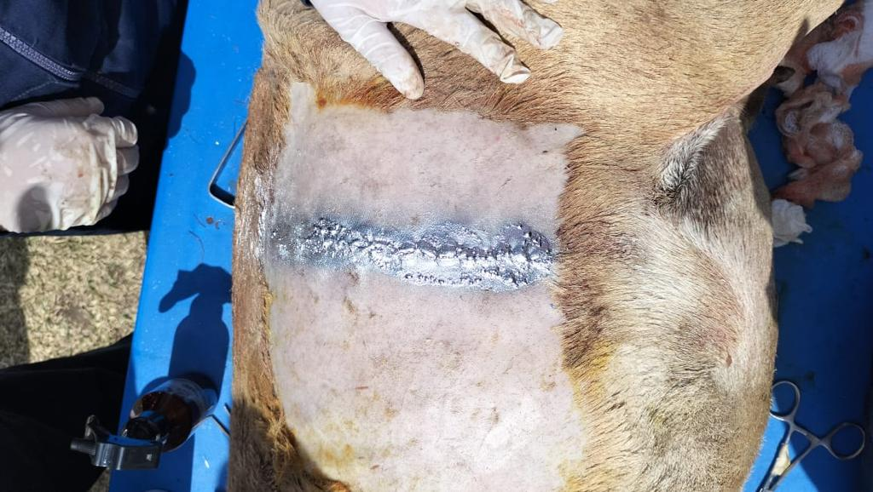

8. Administrar cicatrizantes, antibióticos, antinflamatorios y vitamina k, por 5 a 6 días seguidos. Tener a la vaca en un lugar higiénico, cuidar la alimentación, evitar que se toque la herida o que otros animales se acerquen a ella.

Cuidados del recién nacido, quitar restos de placenta, llevarla con la madre para ingerir el calostro.

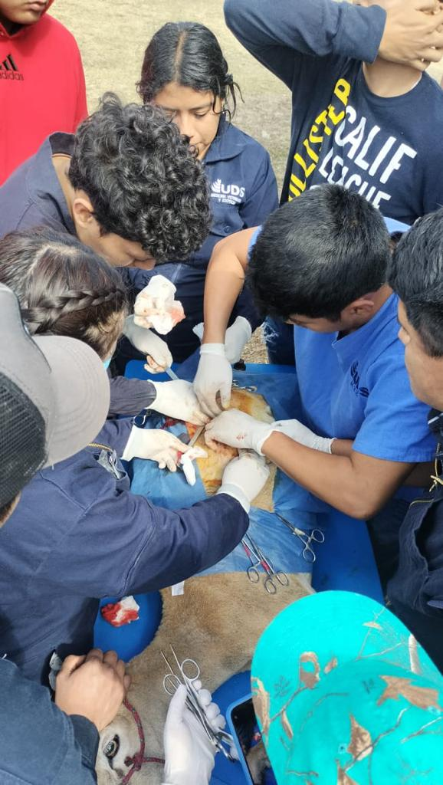

Conclusión

Parte de la práctica de cesárea es indispensable conocer paso a paso del cómo realizarlo.

Esta técnica quirúrgica es muy demandada en hatos ganaderos, se da principalmente en vacas primerizas, debemos conocer perfectamente las estructuras del órgano genital de la hembra.

**2.RUMENOTOMIA**

Técnica que se realiza en bovinos, ovinos y caprinos, para identificar el rumen o encontrar objetos extraños en él, que ocasionalmente los animales ingieren, y este impide su fisiología normal.

Nuestro diagnostico puede basarse en historial clínico, normalmente los animales tienen inapetencia, timpanismo, estreñimiento, adelgazamiento, las frecuencias disminuyen, hacen mucha fuerza para defecar.

Métodos de diagnóstico: Ecografía, laparoscopia, radiografía, detector de metales.

Materiales de usar

Lidocaína

Xilacina

Propofol

Cicatrizantes

Antibióticos

Antinflamatorios

Bisturí

Tijeras mayo

Tijeras metenbaum

Pinzas Kelly

Pinzas allis

Hilos de sutura absorbibles y nylon

Tubos en roscables

Gasas

Yodo

Jeringas

Equipo de venoclisis

Preoperatorio

Los animales deben estar clínicamente bien, sin presentar patologías, en completo ayuno por algunas horas, todo el material debe estar esterilizado completamente, el espacio que vamos a usar será limpió.

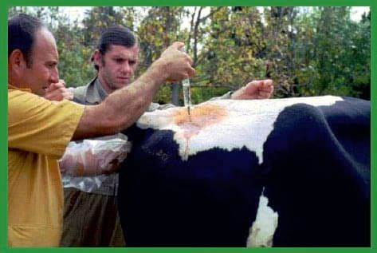

Método

1.Sujetar al animal perfectamente evitando estresarlo.

2. Administrar anestesia general (xilacina)

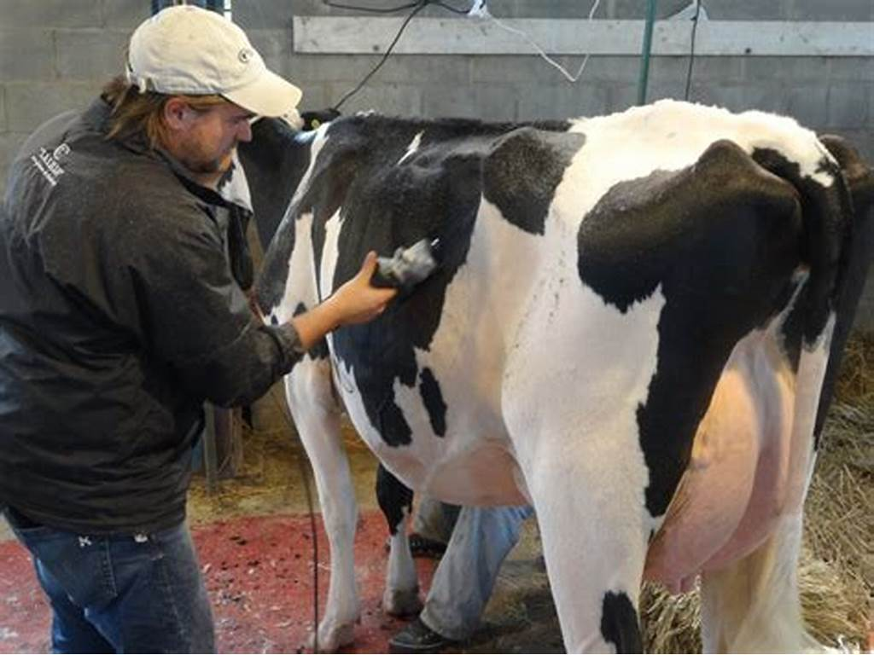3. Colocar al animal sedado, decúbito lateral izquierdo.

4. Realizar tricotomía en la zona a incidir.

También asepsia, lavar con suficiente agua y jabón.

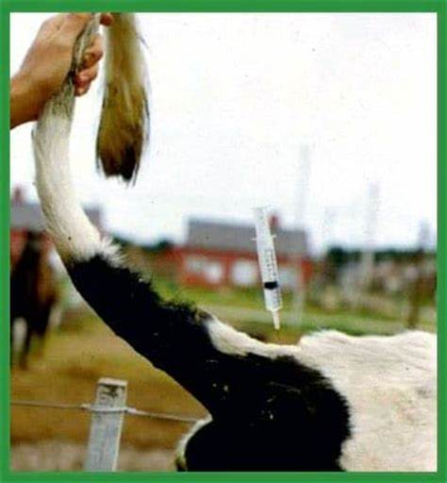5. Administrar anestesia local, en L invertida, epidural craneal, para bloquear los nervios en esa zona (T13 Y L2) (lidocaína)

Se coloca la aguja en L1, se dirige encima de la apófisis hasta conectar el borde posterior de la ultima costilla, se inyectan 2.5 de anestesia.

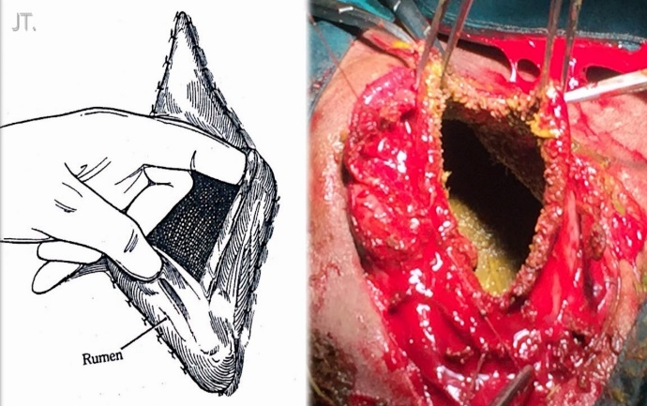6. Se debe cubrir con gasas alrededor de la zona que vamos a incidir, para que no se derrame el liquido que esta dentro del rumen o minimizar alguna contaminación.

7. Incidir de 5 a 6 cm, para ubicar

compartimiento del rumen.

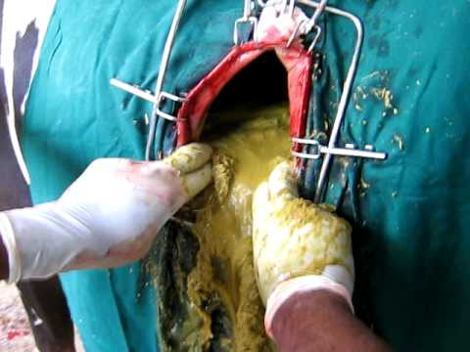8. Posterior a ello, identificar los cuerpos

O sustancias que existen en este, por

el cual hicimos este procedimiento

9. Una vez extraído el objeto extraño, vamos a

suturar el musculo del rumen con puntos continuos,

e invaginarte, la piel con punto en equis.

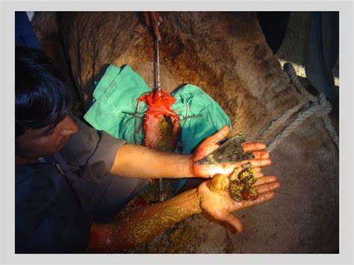10.Administra antibióticos, antinflamatorios, cicatrizantes por 5 a 6 días seguidos.

Post operatorio

Deben ser de máximo cuidado, en cuestión de la alimentación, buena higiene y cuidar que no se esté lamiendo los puntos.

Conclusión

La rumenotomia ocupa uno de los primeros lugares de cirugía en ganado bovino y ovino, ya que estos tienden a consumir algunos objetos extraños por falta de alimentación, minerales, o por instinto propio.

Es importante conocer como se lleva a cabo este proceso en practica de ranchos, porque, en base a esto, nosotros podemos salvar la vida de algunos animales.

**3.Desviación de pene en bovinos**

Es una técnica modificada, se puede emplear para la preparación de toros marcadores o calentadores, con el se gana la funcionalidad y eficiencia del calentador.

Materiales

Bisturí Vitamina

Xilacina Equipo de venoclisis

Estuche Jeringas

Guantes Agujas

Gasas

Lazos

Lonas

Antinflamatorios

Antibióticos

Lidocaína

Suturas

Cicatrizantes



Preoperatorio

1.Lavar bien la zona a incidir, realizar tricotomía, lavar con yodo.

2. Administrar xilacina

3. Administrar lidocaína en forma de cascada en la zona que vamos a incidir.

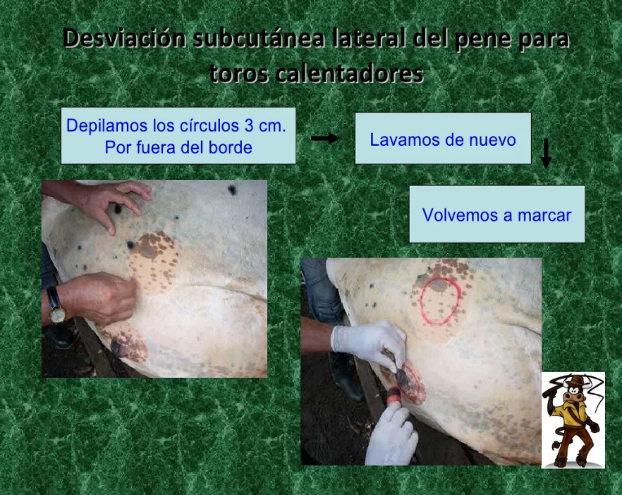

4. Poner al animal decúbito dorsal

5. Incidir en pene, ir debridando en corte roma en la superficie, sin afectar al glande

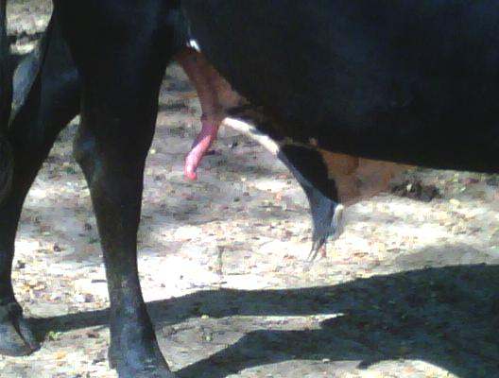

6. Cortar a la distancia que queremos, para acomodar el glande a esa zona.

7. Ir cortando en corte roma con nuestra tijera

8. Una vez acomodado, suturar el pliegue

9. Del pene a la piel en puntos equis.

10. Suturar la piel donde estaba el glande

Con puntos continuos.

11. Administrar cicatrizantes, antibióticos, antinflamatorios fuertes.

Limpiar cada 24 horas las zonas que se incidió, para no generar alguna posible

Infección.

Post operatorio

Cuidar que el animal no se toque los puntos

Verificar si esta miccionando normal

Identificar dolor

Tenerlo en lugares limpios

Conclusión

La desviación de pene es una cirugía poca demandada, ya que los ganaderos optan por otras estrategias.

4**. Palpación de matrices**

Practica física en la que se explora la zona genital de las vacas y otras especies, que consiste en introducir la mano hacia el ano de las hembras.

¿Para qué?

Identificar Gestación

Edad de gestación

Tumores

Anomalías en feto

Palpar Útero

Palpar Ovarios

Posibles enfermedades

Tumores uterinos o vaginales

ES IMPORTANTE CONOCER LA ANATOMIA DEL APARATO REPRODUCTOR DE LA HEMBRA

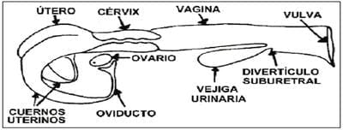

Materiales

Guantes de palpación

Glicerina o lubricante

Guantes QX

Preoperatorio

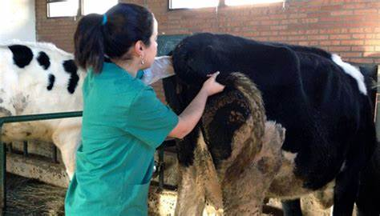1.Sujetar perfectamente a las vacas con lazos o en la manga

2. Extraer la materia fecal

3.Usar guantes de palpación, poniéndole lubricante

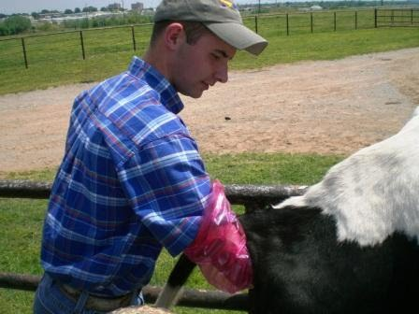4.El método el poner las manos en forma de pato, para que no sea traumático

5.Introducir la mano cuidadosamente

6.Identificar el útero

7.Explorar lo que necesitamos conocer

8.Retirar la mano cuidadosamente

Conclusión

Practica necesaria para los ganaderos que ocupen saber si hay gestación o no, e identificar posibles causas por el cual las vacas no quedan preñadas.

Para esto es necesario conocer la anatomía del aparato reproductor.